Currículum vitae

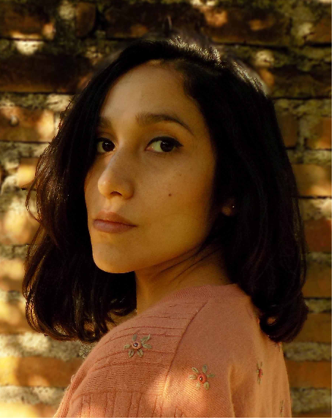

Datos personales

Apellido y nombre: Mamani Cindy Noeli
DNI: 37.485.344
Fecha de Nacimiento: 02/06/1993
Nacionalidad: Argentina
Estado civil: Soltera
Domicilio: Lamadrid nº22- El Manantial
Teléfono: 0381-4390345 // 0381-156797852
Email: origenvolcanico@gmail.com

Formación académica

Primario Completo: Escuela “Juan Crisóstomo Álvarez”.-
Secundario Completo: Col. F.A.S.T.A “Reina de la Paz”.-
Título Obtenido: Humanidades y Cs. Sociales.-
Estudios Universitarios: Actualmente cursa la carrera de Licenciatura en Artes Plásticas con especialización en Grabado en la Universidad Nacional de Tucumán.

Formación complementaria

- Seminario de Poesía Visual. Juan Carlos Romero (2013)
- Curso de Montaje y Diseño de Exposiciones. Fernando Brizuela (2013)
- Simposio internacional de Arte Impreso organizado por el Taller de Grabado de la UNT (2014)
- Foro de Arte Contemporáneo y Políticas Culturales por proyecto CIUNT y el Taller C (2014)
- Colaboró como guía en la muestra El Lenguaje Gráfico de Picasso en el Museo Provincial de Bellas Artes Timoteo Navarro (2014)
- Curso de Iluminación y Cámara HD. Ente Cultural de Tucumán (2014- 2015)
- 1º Jornadas Estudiantiles de Investigación en Artes, UNT (2015)
- Curso de Arte Contemporáneo, Coleccionismo y Mercado de Arte. Dra. Carolina Coppens en Fundación de Estudios Avanzados (2015)
- Taller Seminario sobre Teoría y Crítica en Artes Visuales, becada por el Fondo Nacional de las Artes. Museo de la Universidad Nacional de Tucumán (2015)
- Taller “Del dibujo al fotograbado”. Graciela Buratti (2016)
- Seminario sobre Arte Contemporáneo “Itinerarios, poéticas y escenas de las Artes Visuales en Argentina de finales de los 90 a 2015”. Andrés Labaké (2016)
- Taller de Investigación y producción artística, Alejandra Mizrahi (2016)
- Campus Bienal – Programa intensivo visuales, dentro de la Bienal de Arte Joven. Centro Cultural Recoleta (2017)
- Seminario Tópicos de la curaduría en el arte contemporáneo. Santiago Villanueva (2017)

Muestras Colectivas:

- “Ángeles y Ornamentos” muestra dentro del II Simposio Internacional de Arte impreso. Cementerio del Oeste, Tucumán (2014)
- “Muestreo” Exposición colectiva del Taller de Grabado de la UNT. Casa de la Historia y la Cultura del Bicentenario de Yerba buena (2015)
- “Concurso Jóvenes Grabadores”. Espacio Cultural OEI, Buenos Aires (2016)
- “Etopeyas”. El Pasaje, Tucumán (2016)
- “El origen”. Muestra cierre del 3er Simposio Internacional de Arte Impreso en La Sala, Tucumán Hostel (2016)
- Miniprint Internacional Paraná 2016. Facultad “Teresa de Ávila” Paraná (Entre Ríos), Argentina (2016)
- Salón Nacional del Bicentenario. Museo Provincial de Bellas Artes Timoteo Navarro, Tucumán (2016)
- Bienal de Arte Joven. Centro Cultural Recoleta, Buenos Aires (2017)

Residencias:

- Residencia de arte contemporáneo El Pasaje. Tafí del Valle, Tucumán (2015),
- Residencia Enciende Bienal. Centro Cultural Recoleta, Buenos Aires (2017).

